Esempio di documentazione

1 Introduzione 3

1.1 Informazioni sul progetto 3

1.2 Abstract 3

1.3 Scopo 3

2 Analisi 4

2.1 Analisi del dominio 4

2.2 Analisi e specifica dei requisiti 4

2.3 Use case 7

2.4 Pianificazione 7

2.5 Analisi dei mezzi 7

2.5.1 Software 7

2.5.2 Hardware 7

3 Progettazione 8

3.1 Design dell’architettura del sistema 8

3.2 Design dei dati e database 8

3.3 Design delle interfacce 8

3.4 Design procedurale 8

4 Implementazione 9

5 Test 9

5.1 Protocollo di test 9

5.2 Risultati test 10

5.3 Mancanze/limitazioni conosciute 10

6 Consuntivo 10

7 Conclusioni 10

7.1 Sviluppi futuri 10

7.2 Considerazioni personali 10

8 Bibliografia 10

8.1 Bibliografia per articoli di riviste: 10

8.2 Bibliografia per libri 10

8.3 Sitografia 11

9 Allegati 11

# Introduzione

## Informazioni sul progetto

Sono Andrea Masciocchi e sono l’allievo che ha portato a termine questo progetto.  
I docenti supervisori sono Geo Petrini e Luca Muggiasca.

Sono studente della SAM Trevano, nella classe I3AA e questo progetto è stato commissionato per la lezione del modulo 306, con data di inizio 9 settembre e data di consegna 23 dicembre.

## Abstract

Questo progetto ha lo scopo di fornire un simulatore di forze vettoriali in 2D con interfaccia grafica, che sia in grado di calcolare il vettore risultante dai vettori immessi e animare il movimento di un corpo soggetto a tali forze.  
L’immissione può avvenire in due modi: inserendo i valori singoli manualmente o tramite input del mouse.

## Scopo

Lo scopo didattico del progetto è stato quello di imparare a gestire un progetto da soli, probabilmente abbiamo lavorato singolarmente per avvicinarci gradualmente a quelli che saranno i prossimi progetti con più persone facenti parte del gruppo.

Abbiamo messo in pratica le conoscenze acquisite l’anno scorso nel modulo 431, dove abbiamo imparato ad usare il software Microsoft Project e a gestire un breve progetto, e ne abbiamo acquisite di nuove per quanto riguarda la pianificazione e gestione completa.

Tra le altre cose c’è anche la creazione di una documentazione, che non avevamo mai fatto prima in modo così dettagliato.

Oltre agli scopi didattici riguardanti la materia troviamo anche una parte di autogestione e autodidattica che probabilmente mancava in altre materie, ma con questo progetto siamo andati ad aggiungere tali elementi all’ambiente scolastico.

Lo scopo del progetto invece non è veramente di grande rilevanza.

Non semplifica di molto l’operazione del calcolo di un vettore risultante, e non è nemmeno utilissimo vedere il corpo soggetto a forze muoversi.

Nonostante ciò, credo comunque che sia stato utile come esperienza personale e in generale era un bel progetto da svolgere, interessante per quanto riguarda la programmazione di esso.

# Analisi

## Analisi del dominio

Il prodotto nasce come progetto commissionato dai docenti responsabili, da consegnare per valutarci.

Esistono già prodotti simili su internet, ne ho trovati alcuni un po’antiquati ma comunque funzionanti.

Questo prodotto può essere eseguito su qualsiasi macchina che ha installato java, tramite l’eseguibile java.

## Analisi e specifica dei requisiti

|  |  |
| --- | --- |
| **ID: REQ-01** | |
| **Nome** | Due sezioni all’interno della GUI |
| **Priorità** | 1 |
| **Versione** | 1.0 |
| **Note** |  |
| **Sotto requisiti** | |
| **001** | Sezione centrale accetta input mouse per il disegno di vettori |
| **002** | Sezione destra con input per la creazione di vettori dando i valori |
| **003** | La gui è responsive |
| **ID: REQ-02** | |
| **Nome** | Gestione di vettori |
| **Priorità** | 1 |
| **Versione** | 1.0 |
| **Note** |  |
| **Sotto requisiti** | |
| **001** | Saranno disegnati nella parte centrale della gui |
| **002** | Sarà possibile nasconderli e farli riapparire |
| **003** | Modificandoli nel menu laterale si modificheranno anche nella gui |
| **004** | Potranno essere modificati nel tempo, mentre l’animazione è in funzione |
| **005** | Potranno essere colorati a scelta dell’utente |
| **ID: REQ-03** | |
| **Nome** | Animazione |
| **Priorità** | 1 |
| **Versione** | 1.0 |
| **Note** |  |
| **Sotto requisiti** | |
| **001** | Fatta partire l’animazione il corpo si muove secondo il vettore risultante |
| **002** | Il vettore risultante sarà mostrato quando viene fatta partire l’animazione, sarà ben visibile |
| **003** | Il corpo lascia dietro di sé una scia |
| **ID: REQ-04** | |
| **Nome** | Ricentrare la schermata |
| **Priorità** | 1 |
| **Versione** | 1.0 |
| **Note** |  |
| **Sotto requisiti** | |
| **001** | Ci sarà un tasto che permette di rimettere al centro il corpo |
| **002** | Se il corpo esce dallo schermo si zoomma all’indietro per far si che rimanga visibile |
| **ID: REQ-05** | |
| **Nome** | Caricare/salvare dati |
| **Priorità** | 1 |
| **Versione** | 1.0 |
| **Note** |  |
| **Sotto requisiti** | |
| **001** | L’utente può salvare/caricare i dati con un apposito tasto |
| **002** | Al caricamento viene controllato il file in modo che non vengano inseriti dati errati |
| **003** | Al salvataggio viene formattato il file in modo che al caricamento sia leggibile |

## Use case

I casi d’uso rappresentano l’interazione tra i vari attori e le funzionalità del prodotto.

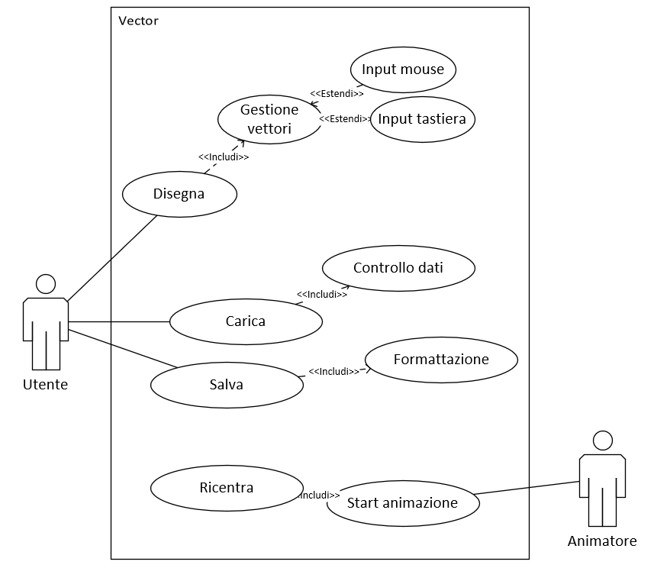

## Pianificazione

La pianificazione può essere rappresentata mediante un diagramma di Gantt:

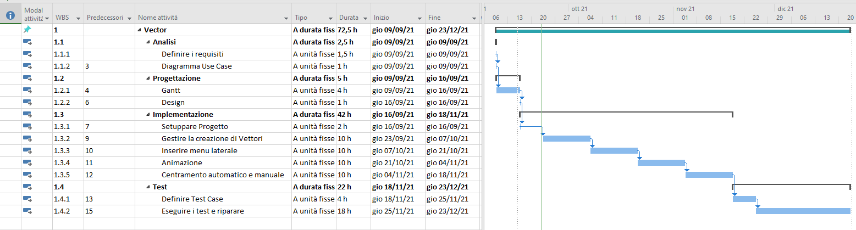

## Analisi dei mezzi

Elencare e descrivere i mezzi disponibili per la realizzazione del progetto. Ricordarsi di sempre descrivere nel dettaglio le versioni e il modello di riferimento.

### Software

SDK, librerie, tools utilizzati per la realizzazione del progetto e eventuali dipendenze.

### Hardware

L’hardware utilizzato durante lo sviluppo è il PC scolastico.

# Progettazione

Questo capitolo descrive esaustivamente come deve essere realizzato il prodotto fin nei suoi dettagli. Una buona progettazione permette all’esecutore di evitare fraintendimenti e imprecisioni nell’implementazione del prodotto.

## Design delle interfacce

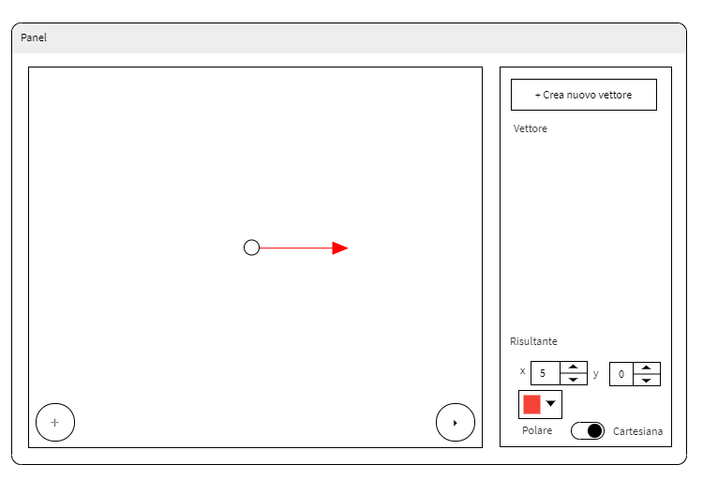

## Design procedurale

Descrive i concetti dettagliati dell’architettura/sviluppo utilizzando ad esempio:

* Diagrammi di flusso e Nassi.
* Tabelle.
* Classi e metodi.
* Tabelle di routing
* Diritti di accesso a condivisioni …

Questi documenti permetteranno di rappresentare i dettagli procedurali per la realizzazione del prodotto.

# Implementazione

In questo capitolo dovrà essere mostrato come è stato realizzato il lavoro. Questa parte può differenziarsi dalla progettazione in quanto il risultato ottenuto non per forza può essere come era stato progettato.

Sulla base di queste informazioni il lavoro svolto dovrà essere riproducibile.

In questa parte è richiesto l’inserimento di codice sorgente - Print Screen - di maschere solamente per quei passaggi particolarmente significativi e/o critici.

Inoltre, dovranno essere descritte eventuali varianti di soluzione o scelte di prodotti con motivazione delle scelte.

Non deve apparire nessuna forma di guida d’uso di librerie o di componenti utilizzati. Eventualmente questa va allegata.

Per eventuali dettagli si possono inserire riferimenti ai diari.

# Test

## Protocollo di test

Definire in modo accurato tutti i test che devono essere realizzati per garantire l’adempimento delle richieste formulate nei requisiti. I test fungono da garanzia di qualità del prodotto. Ogni test deve essere ripetibile alle stesse condizioni.

|  |  |  |  |
| --- | --- | --- | --- |
| **Test Case:**  **Riferimento**: | TC-001  REQ-012 | **Nome:** | Import a card with KIC, KID and KIK keys, but not shown with the GUI |
| **Descrizione:** | Import a card with KIC, KID and KIK keys with no obfuscation, but not shown with the GUI | | |
| **Prerequisiti:** | Store on local PC: Profile_1.2.001.xml (appendix n_n) and Cards_1.2.001.txt (appendix n_n).  PIN (OTA_VIEW_PIN_PUK_KEY) and ADM (OTA_VIEW_ADM_KEY) user right not set. | | |
| **Procedura:** | 1. Go to “Cards manager” menu,  in main page click “Import Profiles” link, Select the “1.2.001.xml” file, Import the Profile 2. Go to “Cards manager” menu,  in main page click “Import Cards” link, Select the “1.2.001.txt” file, Delete the cards,  Select the “1.2.001.txt” file, Import the cards 3. Research the “41795924770” Card, Click the imsi card link Check the card details 4. Execute the SQL: SELECT imsi, dir, keyset, cntr, rawtohex(kickey), rawtohex(kidkey), rawtohex(kikkey), rawtohex(chv), rawtohex(dap)FROM otacardkey a where imsi='340041795924770' ORDER BY keyset; | | |
| **Risultati attesi:** | Keys visible in the DB (OtaCardKey) but not visible in the GUI (Card details) | | |

## Risultati test

Tabella riassuntiva in cui si inseriscono i test riusciti e non del prodotto finale. Se un test non riesce e viene corretto l’errore, questo dovrà risultare nel documento finale come riuscito (la procedura della correzione apparirà nel diario), altrimenti dovrà essere descritto l’errore con eventuali ipotesi di correzione.

## Mancanze/limitazioni conosciute

Descrizione con motivazione di eventuali elementi mancanti o non completamente implementati, al di fuori dei test case. Non devono essere riportati gli errori e i problemi riscontrati e poi risolti durante il progetto.

# Consuntivo

Consuntivo del tempo di lavoro effettivo e considerazioni riguardo le differenze rispetto alla pianificazione (cap. 1.7) (ad esempio Gantt consuntivo).

# Conclusioni

Quali sono le implicazioni della mia soluzione? Che impatto avrà? Cambierà il mondo? È un successo importante? È solo un’aggiunta marginale o è semplicemente servita per scoprire che questo percorso è stato una perdita di tempo? I risultati ottenuti sono generali, facilmente generalizzabili o sono specifici di un caso particolare? ecc.

## Sviluppi futuri

Migliorie o estensioni che possono essere sviluppate sul prodotto.

## Considerazioni personali

Cosa ho imparato in questo progetto? ecc.

# Bibliografia

## Bibliografia per articoli di riviste:

1. Cognome e nome (o iniziali) dell’autore o degli autori, o nome dell’organizzazione,
2. Titolo dell’articolo (tra virgolette),
3. Titolo della rivista (in italico),
4. Anno e numero
5. Pagina iniziale dell’articolo.

## Bibliografia per libri

1. Cognome e nome (o iniziali) dell’autore o degli autori, o nome dell’organizzazione,
2. Titolo del libro (in italico),
3. ev. Numero di edizione,
4. Nome dell’editore,
5. Anno di pubblicazione,
6. ISBN.

## Sitografia

1. URL del sito (se troppo lungo solo dominio, evt completo nel diario),
2. Eventuale titolo della pagina (in italico),
3. Data di consultazione (GG-MM-AAAA).

**Esempio:**

* http://standards.ieee.org/guides/style/section7.html, *IEEE Standards Style Manual*, 07-06-2008.

# Allegati

Elenco degli allegati, esempio:

* Diari di lavoro
* Codici sorgente/documentazione macchine virtuali
* Istruzioni di installazione del prodotto (con credenziali di accesso) e/o di eventuali prodotti terzi
* Documentazione di prodotti di terzi
* Eventuali guide utente / Manuali di utilizzo
* Mandato e/o QdC
* Prodotto
* …